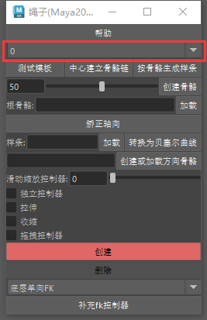
选择对应的数字做为此绳子后缀
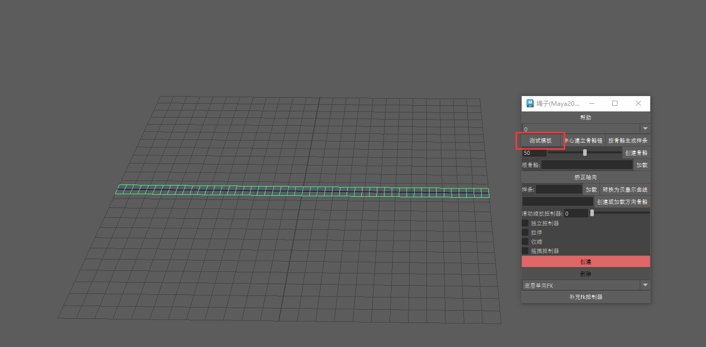
点击测试模板测试，也可自行建立样条
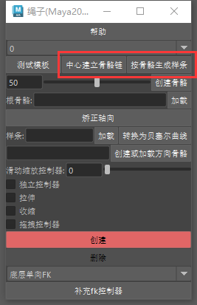
选择中线或者你模型是圆柱的话选一条连续的线点击中心建立骨骼链就会创建骨骼链，默认不矫正骨骼轴向，根据需求自行矫正，选择骨骼点击按骨骼生成样条可以以骨骼位置创建样条。
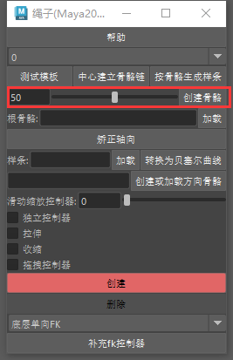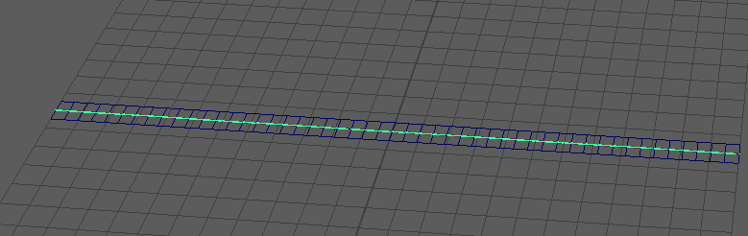
选择样条滑动滑块或者填写数量后点击创建骨骼便会创建骨骼链。
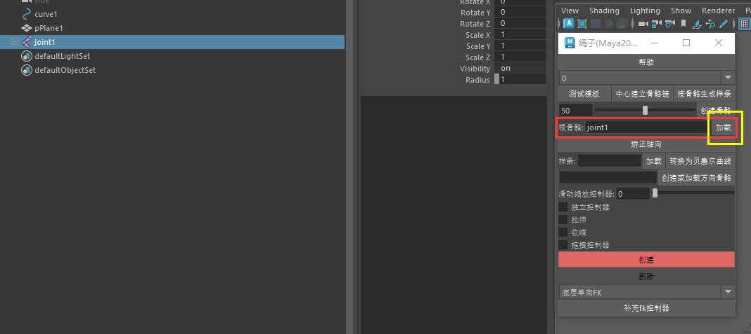
自行改名后选择根骨骼点击加载。
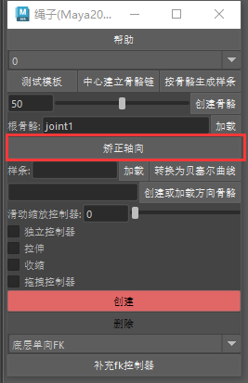
点击矫正轴向，会将你选择的和加载好的根骨骼的骨骼链矫正轴向，也可自行矫正。
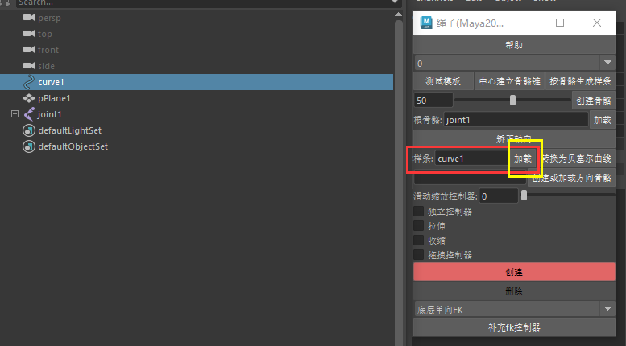
自行重建或者修改样条后点击加载。
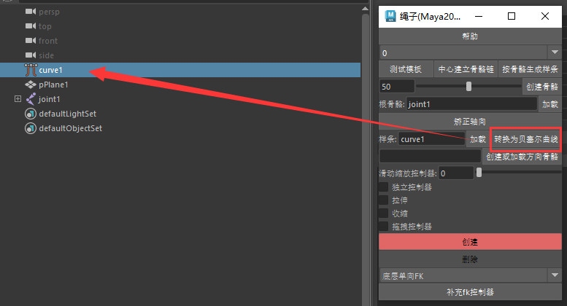
点击转换成贝塞尔曲线。
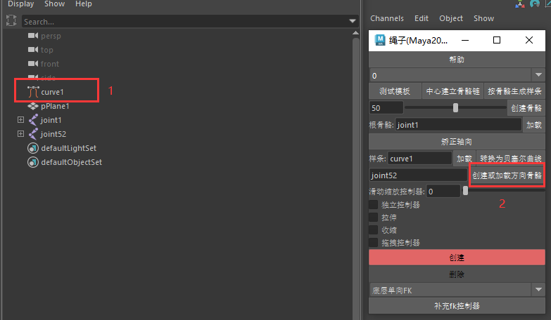
选择贝塞尔曲线点击创建火加载方向骨骼。
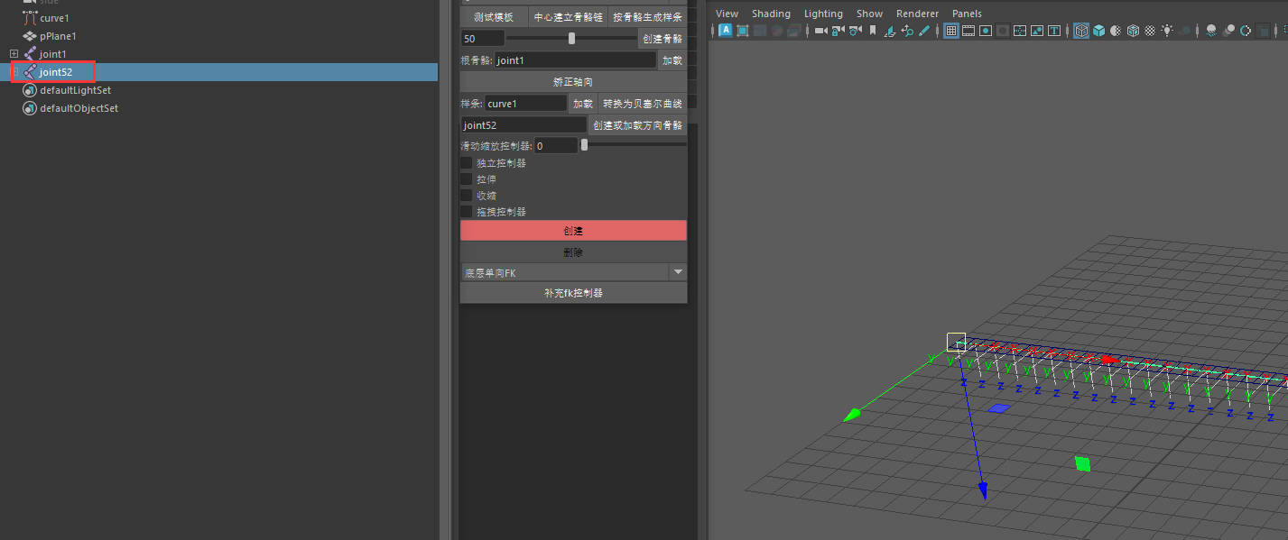
此时就创建了一串骨骼负责控制控制器旋转，自行旋转，请不要位移，如果不满意骨骼名字可以自行修改后重新加载。
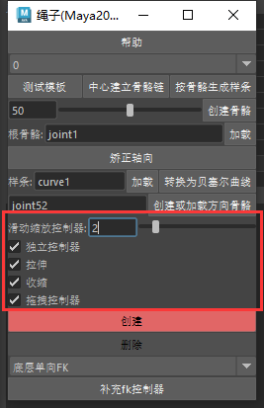
接下来就自行勾选、填写或滑动框内ui，创建的内容如ui字符显示一致。
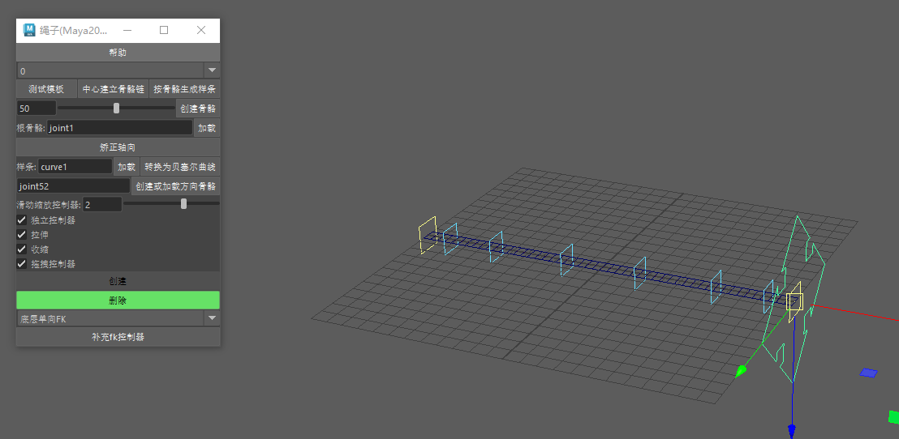
点击创建稍等片刻即可创建完成。
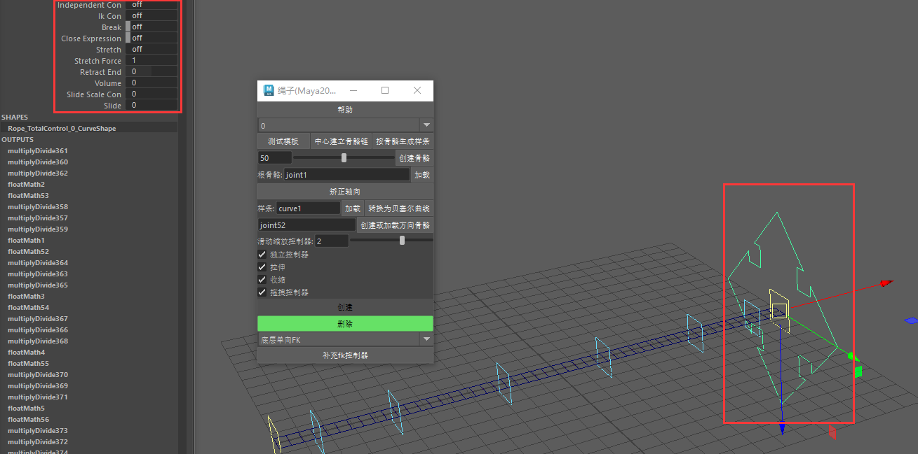
总控制器上有属性可调整，自行测试。
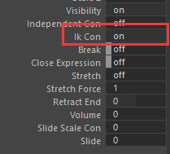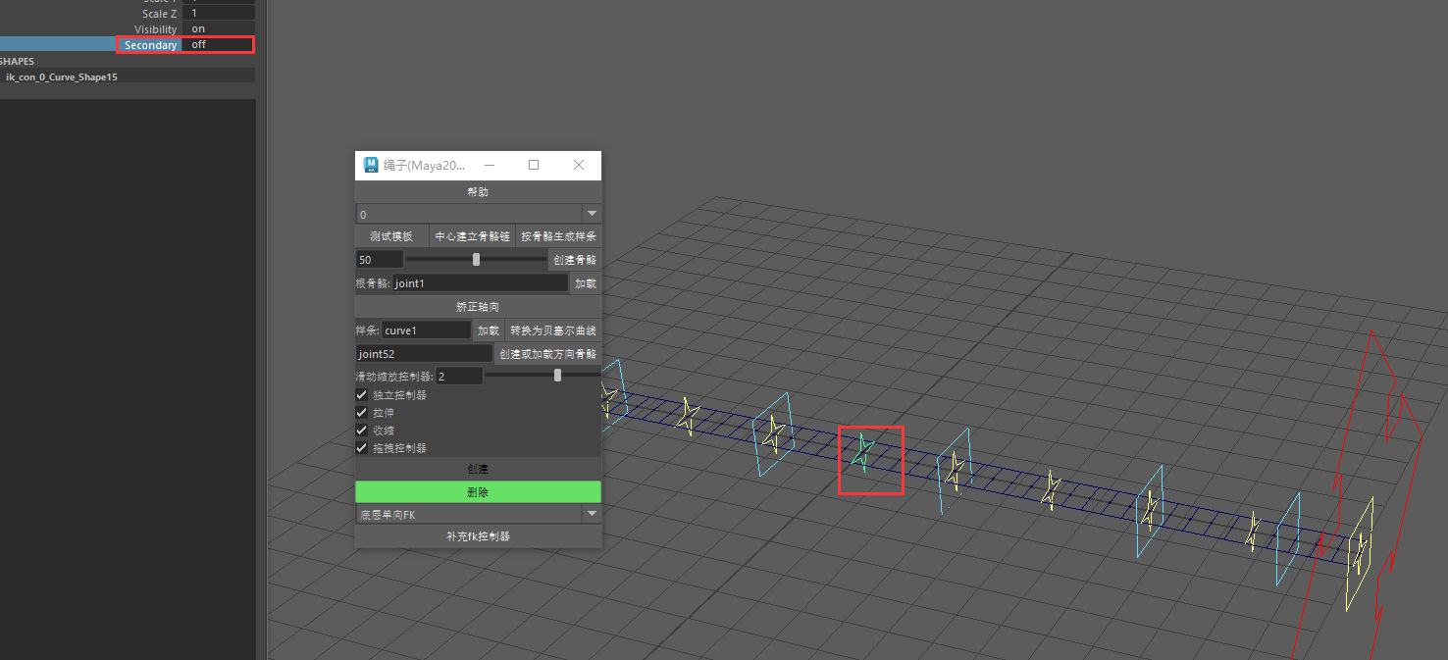
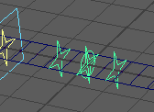
打开总控制器的ik_con属性即可显示ik控制器，打开ik控制器上的secondary属性会有次级显示。
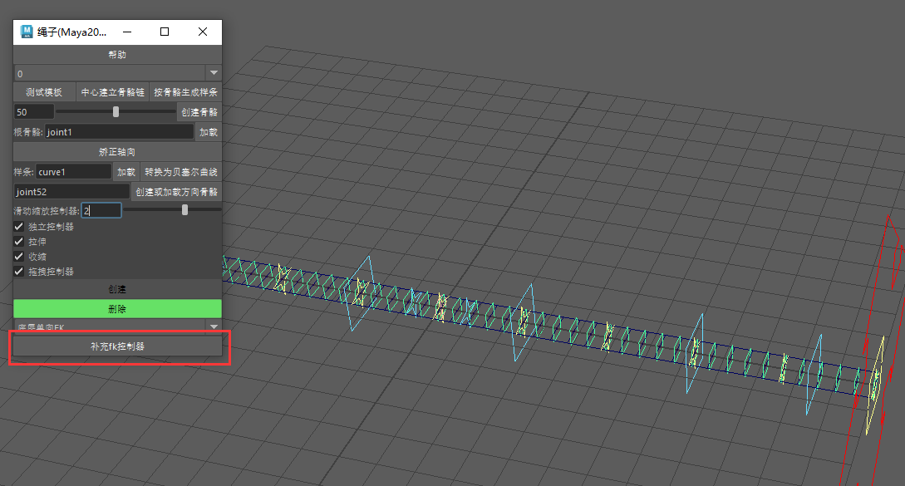
点击补充fk控制器即可添加fk，切记，当骨骼多的时候很卡。
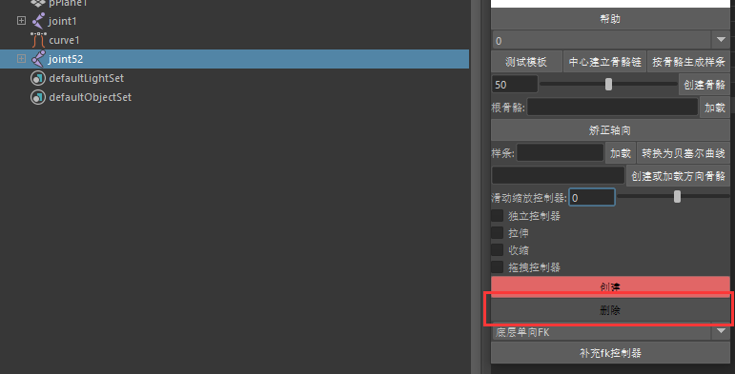
如果要重建或者骨骼数量修改可点击删除，即可撤回成初始只有创建素材的状态。
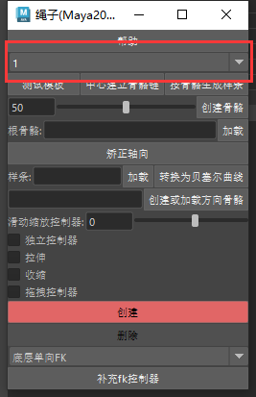
如果要在同一个文件创建多个绳子，那么切换此ui数值到另一个，重新按上面所述操作，即可创建新绳子。
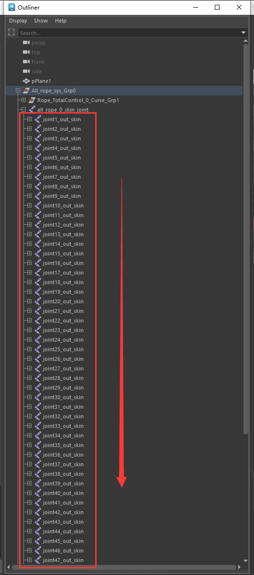
此骨骼下面的所有骨骼都是输出骨骼，可进行蒙皮。
温馨提示，删除后重建只要准备的素材只改骨骼数量不改样条和方向骨骼，同时上面ui数值也同样，则动画完全继承，但是修改骨骼数量后生成的fk不会完全继承，所以fk在动画使用后不建议修改骨骼数量。

